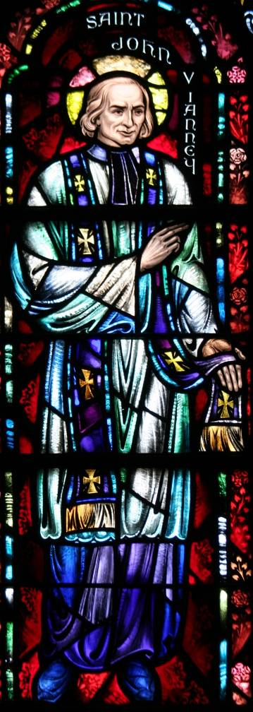
Oremos siempre por nuestros sacerdotes
Conocer es Darnos
“María, no me dejes ni un instante, estate siempre a mi lado. Volvamos a ella con confianza, y estaremos seguros de que, por miserables que seamos, ella obtendrá la gracia de nuestra conversión.
María es tan buena que no deja de echar una mirada de compasión al pecador. Siempre está esperando que le invoquemos. En el corazón de María no hay más que misericordia". (Santo Cura de Ars)

Martes 27 de octubre de 2009
Míranos, Señor, con amor y multiplica en nosotros los dones de tu gracia para que, llenos de fe, esperanza y caridad, permanezcamos siempre fieles en el cumplimiento de tus mandatos. Por nuestro Señor Jesucristo... Amén.
Rom 8,18-25 Aguarda la plena manifestación de los hijos de Dios
Sal 125 El Señor ha estado grande con nosotros.
Lc 13,18-21 Crece el grano, se hace un arbusto “En aquel tiempo dijo Jesús: ¿A qué es semejante el Reino de Dios? ¿A qué lo compararé? Es semejante a un grano de mostaza, que tomó un hombre y lo puso en su jardín, y creció hasta hacerse árbol, y las aves del cielo anidaron en sus ramas. Dijo también: ¿A qué compararé el Reino de Dios? Es semejante a la levadura que tomó una mujer y la metió en tres medidas de harina, hasta que fermentó todo”
Hay que crecer. Nada de…
- Seguir con ese odio de tantos años.
- De continuar con ese mal genio y esas rabias desde que se levantan hasta que se acuestan
- Hay que cambiar:
- La venganza por el perdón
- El egoísmo por la generosidad
- El odio por el amor
- La debilidad ante las dificultades por la fortaleza ante ellas.
- Pues si no cambiamos nunca veremos a Dios
La parábola
- Una semilla tan insignificante por su pequeñez que seguramente un no entendido de semillas la hubiese tirado a la basura.
- La semilla de mostaza es diminuta, pero sabrosa.
- Es capaz de transformar el alimento más insípido.
- Es también capaz de generar una planta que, sin tener la magnitud de un cedro
- Sin embargo, en su pequeñez se encierra su grandeza.
- Así son los ideales. Los sueños. Los proyectos.
- Al principio no se ven. Tan alejados… Tan inalcanzables.
- Al principio no vemos el provecho personal que hay en perdonar a quien nos ofendió o prestar ayuda a quien lo necesita porque no vemos más que “una insignificante semilla de mostaza”
- Pero pensemos también que el fruto que viene después será inmensamente superior al que nosotros esperábamos.
- Sembremos estas semillas del perdón, de la alegría, de la unión, de la fortaleza entre nuestros familiares y amigos pero sobre todo en nuestro propio corazón.
- Son semillas que en su pequeñez se encierra su grandeza y provecho para nuestra vida.
El reino es esa diminuta semilla
- Que Dios ha sembrado en el corazón
- El reino es esa semilla que tiene el poder de transformar nuestras vidas
- El reino es capaz de darle sabor al grupo humano más desorganizado e insípido.
- El reino es, asimismo, el proyecto que acoge y favorece a todos aquéllos que tienen la misericordia de Dios como único amparo.
- El reino también es comparado con la levadura que transforma la masa.
mrivassnchez@gmail.com

